Lijst producteigenschappen

Sociale robot

Dit is een uitgebreide lijst van mogelijke producteigenschappen voor een sociale robot zoals Tessa van Tinybots, gericht op ondersteuning van mensen met cognitieve, sociale of psychische beperkingen (zoals dementie, autisme of niet-aangeboren hersenletsel). Deze eigenschappen zijn onderverdeeld in functionele, technische, sociale en toegankelijke aspecten.

Functionele eigenschappen

Dagstructuur
- Tijdgestuurde herinneringen (bijv. medicatie, eten, afspraken)
- Dagplanning met gesproken begeleiding
- Herhaling van routines (ochtend, middag, avond)
- Flexibele programmering van taken

Interactie
- Spraakuitvoer met natuurlijke stem
- Begrijpelijke taal afgestemd op doelgroep
- Mogelijkheid tot herhalen van berichten
- Persoonlijke aanspreekvorm (bijv. voornaam gebruiker)

Inhoudelijke ondersteuning
- Motiverende boodschappen (“Goed gedaan!”)
- Muziek afspelen op verzoek of op vaste momenten
- Verhalen of gedichten voor ontspanning
- Bewegings- of ademhalingsoefeningen begeleiden

Sociale en emotionele eigenschappen
- Vriendelijke, herkenbare stem
- Positieve, empathische toon
- Mogelijkheid tot personalisatie (naam, voorkeuren)
- Geen overvraging of complexe interactie
- Rustige lichaamstaal (indien robot beweegt)
- Mogelijkheid tot “stilte” of rustmodus

Toegankelijkheidsgerichte eigenschappen
- Grote fysieke knoppen (indien aanwezig)
- Visuele signalen (bijv. licht bij spraak)
- Spraakvolume instelbaar
- Ondersteuning voor gehoorapparaten (akoestisch profiel)
- Eenvoudige installatie en bediening via app
- Meertalige ondersteuning

Technische eigenschappen

Hardware
- Compact, stabiel ontwerp (valbestendig)
- Duidelijke microfoon en luidspreker
- LED-indicatoren voor status
- Accuduur van minimaal 24 uur
- Oplaadbaar via docking station of USB-C

Software
- Cloudgebaseerde content-updates
- App voor zorgverleners/mantelzorgers
- OTA-updates (over-the-air)
- Offline functionaliteit bij verbindingsverlies
- Logging van interacties (optioneel, privacyvriendelijk)

Connectiviteit
- Wi-Fi en Bluetooth
- Beveiligde verbinding (TLS/SSL)
- Integratie met agenda’s of zorgsystemen
- Externe toegang voor zorgverleners

Veiligheid & privacy
- AVG/GDPR-conforme dataverwerking
- Geen opname van spraak (alleen uitvoer)
- Toestemming voor externe toegang
- Fysieke aan/uit-knop
- Beveiligde gebruikersprofielen

Ondersteuning & onderhoud
- Handleiding in eenvoudige taal
- Videotutorials voor installatie
- Klantenservice voor gebruikers en mantelzorgers
- Zelfdiagnose bij storingen
- Vervangbare onderdelen (bijv. batterij)

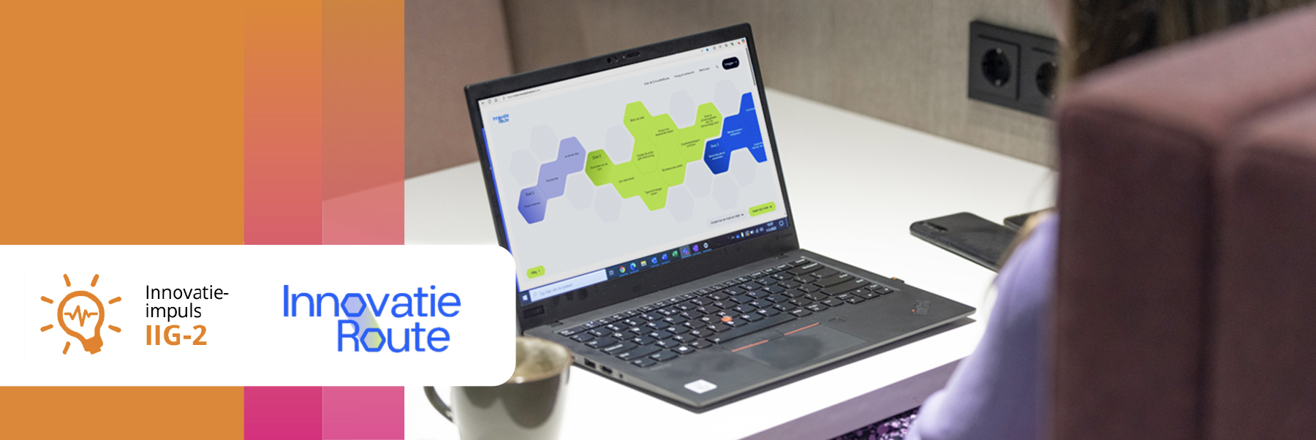
Colofon
Dit kennisproduct is ontwikkeld binnen de Innovatie-impuls 2, een programma van Vilans in samenwerking met Academy Het Dorp en wordt gesubsidieerd door het ministerie van Volksgezondheid, Welzijn en Sport (VWS), als onderdeel van de Toekomstagenda zorg en ondersteuning voor mensen met een beperking. Dit kennisproduct wordt aangeboden via de InnovatieRoute.

Jaar van publicatie
December 2025

Disclaimer
Vilans en Academy Het Dorp streven er samen met betrokkenen naar om gebruik te maken van juiste, actuele en beschikbare gegevens in publicaties. Ondanks onze zorgvuldigheid aanvaarden we daar geen aansprakelijkheid voor. Onze publicaties mag je downloaden, verveelvoudigen en naar verwijzen mits:
- Er sprake is van niet-commerciële doeleinden.
- Je beschrijft dat de publicatie van Vilans en Academy Het Dorp is, noemt eventuele auteurs en plaatst een URL of hyperlink naar de publicatie.
- Je vermeldt de Creative Commons CC BY-NC-SA 4.0 licentie, inclusief link.
Wil je een onderdeel gebruiken voor een eigen publicatie? Ook dan gelden de hierboven genoemde voorwaarden. De Creative Commons CC BY-NC-SA 4.0 licentie is niet van toepassing op beeldmateriaal, content van derden en op onderdelen waar dit specifiek bij benoemd staat.

